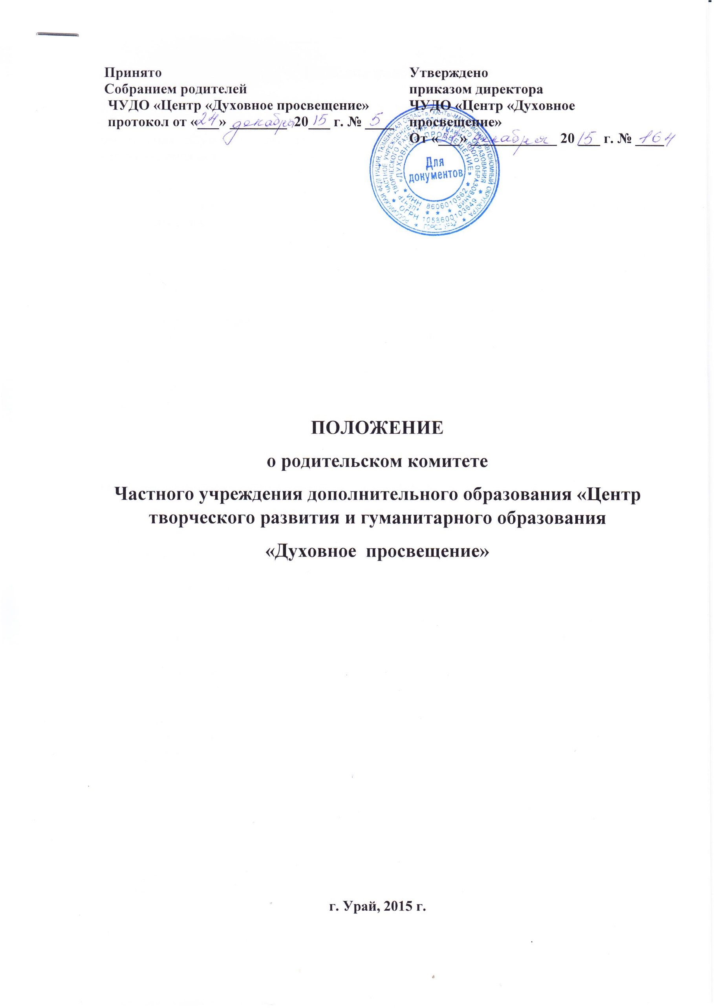

1. Общие положения
1.1. Настоящее Положение регламентирует деятельность родительского комитета Частного учреждения дополнительного образования «Центр творческого развития и гуманитарного образования «Духовное просвещение» (далее по тексту – Учреждение), являющегося коллегиальным исполнительным органом Собрания родителей.
1.2. Положение о Родительском комитете принимается на Собрании родителей Учреждения, утверждается и вводится в действие приказом по Учреждению. Изменения и дополнения в настоящее Положение вносятся в таком же порядке.
1.3. Родительский комитет (далее по тексту - Комитет) возглавляет председатель. Комитет подчиняется и подотчетен Собранию родителей. Срок полномочий Комитета - один год (или ротация состава Комитета проводится ежегодно на 1/3).
1.4. Для координации работы в состав Комитета входит заместитель директора Учреждения по воспитательной работе.
1.5. Деятельность Комитета осуществляется в соответствии с Конвенцией ООН о правах ребенка, действующим законодательством Российской Федерации в области образования, уставом Центра и настоящим Положением.
1.6. Решения Комитета являются рекомендательными.
Обязательными для исполнения являются только те решения Комитета, в целях реализации которых издается приказ по Учреждению.

2. Основные задачи
Основными задачами Комитета являются:
2.1. Содействие администрации Учреждения:
- в совершенствовании условий для осуществления образовательного процесса, охраны жизни и здоровья обучающихся, свободного развития личности;
- в укреплении материально-технической базы Учреждения;
- в защите законных прав и интересов обучающихся;
- в организации и проведении общих мероприятий Учреждения.
2.2. Организация работы с родителями (законными представителями) обучающихся Учреждения по разъяснению их прав и обязанностей, значения всестороннего воспитания ребенка в семье.
2.3. Привлечение добровольных пожертвований.

3. Функции Комитета Учреждения
3.1. Содействует обеспечению оптимальных условий для организации образовательного процесса (оказывает помощь в части приобретения учебников, подготовки наглядных методических пособий).
3.2. Контролирует привлечение, расходование и использование добровольных пожертвований.
3.3. Проводит разъяснительную и консультативную работу среди родителей (законных представителей) обучающихся об их правах и обязанностях.
3.4. Оказывает содействие в проведении общих мероприятий Учреждения.
3.5. Участвует в подготовке образовательной организации к новому учебному году.
3.6. Оказывает помощь администрации Учреждения в организации и проведении Собраний родителей Учреждения.
3.7. Рассматривает обращения в свой адрес, а также обращения по вопросам, отнесенным настоящим положением к компетенции Комитета, по поручению директора Учреждения.
3.8. Обсуждает локальные акты Учреждения по вопросам, входящим в компетенцию Комитета.
3.9. Принимает участие в организации безопасных условий осуществления образовательного процесса, соблюдения санитарно-гигиенических правил и норм.
3.10. Взаимодействует с общественными организациями по вопросу пропаганды традиций Учреждения, уклада жизни Учреждения.
3.11. Взаимодействует с педагогическим коллективом образовательной организации по вопросам профилактики правонарушений, безнадзорности и беспризорности среди несовершеннолетних обучающихся.
3.12. Взаимодействует с органами самоуправления Учреждения по вопросам проведения общих мероприятий Учреждения и другим вопросам, относящимся к компетенции Комитета.
3.13. Вместе с директором Учреждения принимает решение о поощрении, награждении благодарственными письмами наиболее активных представителей родительской общественности.
3.14. Родительский комитет может рассматривать и другие вопросы жизнедеятельности образовательного учреждения, выходящие за рамки его полномочий, если уполномоченные на то лица передадут ему данные функции.

4. Права Комитета
В соответствии с компетенцией, установленной настоящим Положением, Комитет имеет право:
4.1. Вносить предложения администрации, органам самоуправления образовательной организации и получать информацию о результатах их рассмотрения.
4.2. Обращаться за разъяснениями в учреждения и организации.
4.3. Заслушивать и получать информацию от администрации Учреждения, его органов самоуправления.
4.4. Вызывать на свои заседания родителей (законных представителей) обучающихся.
4.5. Принимать участие в обсуждении локальных актов Учреждения.
4.6. Давать разъяснения и принимать меры по рассматриваемым обращениям.
4.7. Выносить общественное порицание родителям, уклоняющимся от воспитания детей в семье.
4.8. Поощрять родителей (законных представителей) обучающихся за активную работу в Комитете, оказание помощи в проведении общих мероприятий Учреждения и т.д.
4.9. Организовывать постоянные или временные комиссии под руководством членов Комитета для исполнения своих функций.
4.10. Разрабатывать и принимать локальные акты (о постоянных и временных комиссиях Комитета).
4.11. Председатель Комитета может присутствовать (с последующим информированием Комитета) на отдельных заседаниях педагогического совета, других органов самоуправления по вопросам, относящимся к компетенции Комитета.

5. Ответственность Комитета
Комитет отвечает за:
5.1.Выполнение плана работы.
5.2. Выполнение решений, рекомендаций Комитета.
5.3. Установление взаимопонимания между руководством Учреждения и родителями (законными представителями) обучающихся в вопросах семейного и общественного воспитания.
5.4. Качественное принятие решений в соответствии с действующим законодательством.
5.5. Бездействие отдельных членов Комитета или всего Комитета.
5.6. Члены Комитета, не принимающие участия в его работе, по представлению председателя Комитета могут быть отозваны избирателями.

6. Регламент работы Комитета
6.1. Члены Комитета Центра выполняют свои обязанности на общественных началах.
6.2. Заседание Комитета считается правомочным, если на нем присутствует более половины от избранных членов.
6.2. Решение Комитета считается принятым, если за него проголосовало более половины присутствующих членов Комитета.
6.3. Заедания Комитета проводятся не реже 4-х раз в году. При необходимости могут проводиться и внеочередные заседания.
6.4. Заседания Комитета проводит председатель, а в случае его отсутствия – его заместитель.
6.5. На плановых заседаниях Комитета заслушивается информация о ранее принятых решениях. Секретарь Комитета ведет протокол заседания.
6.6. Комитет может образовывать инициативно-творческие группы по решению отдельных проблем Учреждения.
Протокол заседания Комитета подписывает секретарь и председатель.

7. Организация работы
7.1. В состав Комитета входят представители родителей (законных представителей) обучающихся, по одному от каждой группы. Представители в Комитет избираются ежегодно на Собраниях родителей в начале учебного года.
7.2. Численный состав Комитета образовательное учреждение определяет самостоятельно.
7.3. Из своего состава Комитет избирает председателя (в зависимости от численного состава могут избираться заместители председателя, секретарь).
7.4. Комитет работает по разработанным и принятым им регламенту работы и плану, которые согласуются с руководителем Учреждения.
7.5. О своей работе Комитет отчитывается перед Собранием родителей Учреждения не реже двух раз в год.
7.6. Комитет правомочен выносить решения при наличии на заседании не менее половины своего состава. Решения принимаются простым большинством голосов.
7.7. Переписка Комитета по вопросам, относящимся к его компетенции, ведется от имени Учреждения, документы подписывают руководитель Учреждения и председатель Комитета.

8. Делопроизводство
8.1. Заседания Комитета оформляются протоколом.
8.2. В протоколе фиксируются:
- дата проведения заседания;
- количество присутствующих (отсутствующих) членов Комитета;
- приглашенные (ФИО, должность);
- повестка дня;
- ход обсуждения вопросов, выносимых на Комитет;
- предложения, рекомендации и замечания членов Комитета и приглашенных лиц;
- решение Комитета.
8.3. Протоколы подписываются председателем и секретарем Комитета.
8.4. Нумерация протоколов ведется от начала учебного года.
8.5. Протоколы Комитета хранятся в делах Учреждения 50 лет и передаются по акту (при смене руководителя, при передаче в архив).

